Консультация для родителей
«Игра в раннем возрасте» 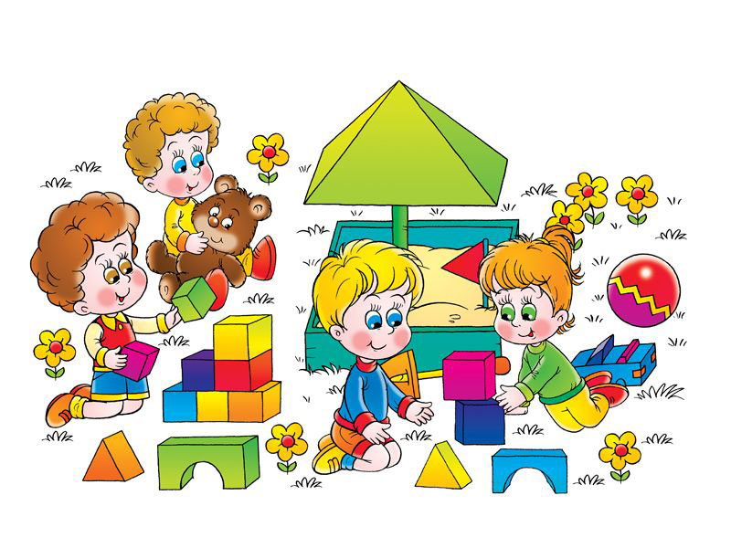
«Игра — это огромное светлое окно, через которое в духовный мир ребенка вливается живительный поток представлений, понятий об окружающем мире. Игра — это искра, зажигающая огонек пытливости и любознательности». Сухомлинский В.А.
Планируя использовать в работе с родителями данную информацию, мы поставили для себя-
Цель: приобщить к игре ребёнка – взрослого в условиях семьи.
Игра-ведущий вид деятельности ребенка, особенно в раннем возрасте. Но игра не возникает сама по себе, играть ребенка нужно учить.
Жизнь требует от нас действий и движения. Мы не можем стоять на месте. Мы не можем ничего не делать. У наших малышей тоже есть своя работа, которую они выполняют в игре. Для ребенка играть — то же самое, что для взрослого человека работать.
Это не просто занятие, которое помогает убить время. Само по себе оно продуктивно и полезно. Кроме того, это становится неотъемлемой частью их жизни.
Детство дано для того, чтобы мы подготовили ребенка к вхождению в довольно сложную социальную жизнь, чтобы ребенок почувствовал себя человеком среди людей, наполнился социальными эмоциями, переживаниями, представлениями, познал свойства предметов. И в этом нам помогает игра. Игра—это жизнь ребенка, а не подготовка к жизни. Игра должна стать традиционной в каждой семье.
«Поиграйте со мной!» - как часто ребенок обращается к близким ему людям с этой просьбой. Они удивляются: в доме столько игрушек, а он просит поиграть с ним. Взрослые не догадываются, что ему надоело играть с кубиками, солдатиками. Видя, что он их забросил, родители покупают другие игрушки: заводных мишек, зайцев, сабли, автоматы. Но и о них ребенок скоро забывает. Он еще не может сказать, что не игрушки ему надоели, а однообразные игры с ними. Он уже катал машину, строил дом, лечил Мишку. Потому и просит:
- Поиграйте со мной!
Подобные просьбы детей нередко ставят родителей в тупик. «Разве ты не наигрался в детском саду?» или «Поиграй сам, мне сейчас некогда», - может ответить мама или папа. Малыш отходит, огорченный, или продолжает настаивать. Дети очень любят играть с взрослыми, но не все взрослые это понимают и умеют оценить этот весьма короткий в их жизни момент. Отказ взрослого может не только обидеть ребенка, но и лишить его столь ценного для него развивающего общения с близким взрослым.
Для игры нужен стимул, интересный замысел. Ребенок, в силу малого жизненного опыта, незначительного багажа знаний, потому и просит взрослых: «Поиграйте со мной!». От них он ждет подсказки, участия.
Родители считают, что ребенок сам должен развлекаться. А он хочет чему-то научиться, что-то постичь. Игра для дошкольников — способ познания окружающего.
Взрослые, должны очень внимательно подходить к вопросу детской игры и уделять ей серьезное внимание, выделять в режиме дня место для игры.
Родители — первые участники игр своих малышей. И чем активнее общение матери или отца с ребенком, тем быстрее он развивается.
Родители не только организуют игры, но и сами включаются в детские забавы. Такое участие взрослых приносит двойную пользу: доставляет детям много радости и удовольствия, а папам и мамам дает возможность лучше узнать своего ребенка, стать его другом.
С помощью игры можно развивать внимание, память, мышление, воображение вашего ребенка. Играя, он может получить новые знания, умения, навыки, развивать способности, причем все это будет осуществляться незаметно для него.
В игровой ситуации ребенок учится соотносить свои желания с правилами игры и желаниями других детей. У него развиваются коммуникативные способности, умение устанавливать взаимоотношения.
Что нужно, чтобы ребёнок рос любознательным, умным, сообразительным? Постарайтесь прислушаться к малышу, понять особенности его возраста, оценить его собственные, индивидуальные возможности.
А вот как играть, многие родители не знают. В этом вам помогут следующие рекомендации:
1. Играя с ребенком, опуститесь рядом с ним, чтобы вы были с ним на одном уровне. Тем самым вы показываете, что в игре вы на равных.
2. Подберите для игры яркие красивые игрушки. Их не должно быть слишком много, иначе детское внимание будет рассеиваться. Учитывайте размер игрушек. Слишком большие или слишком маленькие будут неудобны маленькому ребенку.
3. Покупая новую игрушку, обязательно покажите, как ребенку в нее играть. Не умея в нее играть, малыш быстро утратит к подарку интерес.
4. Постепенно сокращайте свое участие в игре. Давайте ребенку возможность проявить свою активность.
5. Озвучивайте все ваши действия. Игра не должна проходить в тишине. Новые звуки, слова, жесты стимулируют ребенка к активной речи.
6. Подберите «правильное» время для игры. Малыш не должен хотеть спать или есть, быть чем-то расстроенным. Лучше всего выделить специальное время в режиме дня именно для игр.
7. Повторяйте игры. Ребенок может не сразу полюбить игру или запомнить правила. А когда игра уже хорошо усвоена, начинайте фантазировать. Можно поменять героев игры или предметы, а можно изменить последовательность. Тем самым поднадоевшая игра вновь станет интересной ребенку.
Уже почти три года - это тот рубеж, на котором кончается раннее детство и начинается дошкольный возраст. Ребёнок начинает отделять себя от мира окружающих взрослых, он вступает в более самостоятельную жизнь. Малыш уже многое понимает, знает и умеет и стремится узнать ещё больше. Ваша задача - помочь ему в этом. В умственном развитии дошкольника - главное это знакомство с окружающими его предметами. Их форма, величина, цвет, расположение в пространстве, передвижение - вот то, что привлекает ребёнка.
Игры-занятия, которые мы предлагаем детям этого возраста, строятся в основном на действиях ребёнка с разнообразными предметами. Для развития восприятия полезны игры, в которых ребёнку надо будет сравнивать предметы по цвету, форме, величине и находить среди них одинаковые.
Если игры сделаны своими руками, они заинтересуют малышей ещё больше.
Игры на цвет предмета
Цель: развивать умения детей соотносить, группировать предметы по цветам. «Найди такой же», «Посади бабочку на цветок», «Прицепи вагончик».
Игры на величину предметов: «Ёжики и мячики», «Такие разные мячи», «Три медведя».
Игры на форму предметов: «Поможем бельчонку», «Собери узор», «Спрячь птичку». Сюда же можно отнести игры с различными сортерами : они бывают в форме домика, машинки, большого куба.
Игры-вкладыши на разную тематику. В нашей группе мы играем с детьми вкладышами : «овощи», «фрукты», «машины
Домино.
Даже если ребенок не умеет считать, он вполне может играть в детское домино. На фишках вместо точек нарисованы разные картинки, которые быстро помогут понять смысл игры. Шкатулку с таким домино легко взять с собою на пикник и в дорогу.
Дорогие мамы и папы! Больше играйте со своими детьми. А мы, ваши воспитатели, вам в этом поможем.
Воспитатели 1 младшей группы Голубцова Юлия Николаевна, Третьякова Нина Борисовна.

